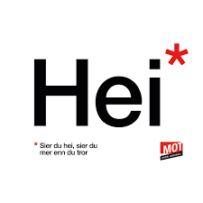
Arbeidsplan for 9A
Veke 42: 13.10 – 17.10 Periode 2: Klassen som eit lag!

Lagkapteinar: Jagoda og Martin

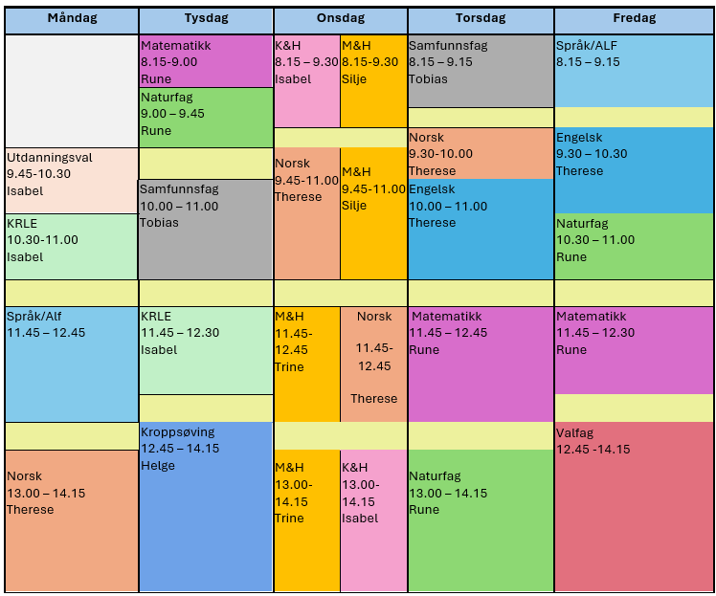

Klassen som eit lag!

Sei hei! Det kan bety meir enn du anar.

Hugs denne veka:
- Mandag 13.oktober kjem ordføraren
- Tysdag: Fotografering 8.15
- Onsdag: mat og helse i heil klasse før lunsj.

Hugs neste veke:
- Forklede til mat og helse

Fag | Læringsmål |  | Fag | Læringsmål
NORSK | Forstå omgrepet «å lese mellom linjene» og øve på dette gjennom tekstlesing. Trene opp lesekondis. Finne målmerke i eigen og andre sine dialekter. |  | ENGELSK | How to write an article
MATEMATIKK | Å tolke og analysere statistiske framstillingar. |  | NATURFAG | Korleis kan me undersøke en naturfagleg problemstiling  Lære om kjemi
KRLE | - utforske og presentere sentrale trekk ved kristendom og andre religions- og livssynstradisjoner og deres utbredelse i dag  - utforske og drøfte hvordan kristendom og andre religioner inngår i historiske endringsprosesser globalt og nasjonalt |  | SAMFUNNSFAG | Begynnelse på nytt tema om nasjonalisme.
VALFAG | Fysisk | Fysisk: Kunne delta i varierte rørsleaktivitetar/ samspelaktivitetar der eleven viser positive haldningar (inkludere alle, samarbeide og oppmuntre medelevar.)  Fysisk: Les melding på teams. Der står det kva me skal ha. | SPRÅK/ARBEIDS-LIVSFAG | Arbeidsliv | - produsere og levere varer og tjenester etter kvalitetskrav  - samarbeide, fremme forslag og delta i beslutninger i et arbeidsfellesskap  - ivareta bærekraftige prinsipper i alle deler av arbeidsoppdraget
 | Natur | Planleggje og gjennomføre ein tur i naturen på eige hand. |  | Eng.F | - Reflektere over variasjon i tenkesett, kommunikasjonsmoønstre og samhandlingsformer i den virtuelle og vikelige verden.  - Utforske og sammenligne språkbruk og virkemidler i ulike medier og sammenhenger.  - Presentere selvvalgte interesseområder.
 | Progr |  |  | Fransk | Skildre personer  Snakke om idrett  adjektiv
 |  |  |  | Spansk | Fortelje kor noko er plassert, preposisjonar
K&H | - utvikle løsninger gjennom en stegvis designprosess og vurdere holdbarhet, funksjon og estetisk uttrykk.  - utforske muligheter innenfor håndverksteknikker og egnet teknologi ved å bearbeide og sammenføye harde, plastiske og myke materialer.  - visualisere form ved hjelp av frihåndstegninger, arbeidstegninger, modeller og digitale verktøy. |  | KROPPSØVING | Reflektere over eigne styrkar og utfordringar, samt kunne samarbeide og løyse oppgåver med alle.
MAT OG HELSE | - Kritisk vurdering av informasjon:  - Gjere greie for og kritisk vurdere påstandar, råd og informasjon om kosthald og helse.

DAG | LEKSE TIL I DAG | PÅ SKULEN
MÅNDAG
Utd.val |  | - Me les 15 min i sjølvvalt bok  - Gjennomgang av arbeidsplan
Krle |  | Hinduismen forts.
Fransk |  | 15.min grammatikk.  Kap 2”En pleine forme!” Arbeide med side 36-37  Repetere adjektiv
Eng.F |  | Book Project  15min reading.  Project start-up.
Spansk |  | Me jobbar med preposisjonar og En casa på skolenmin.cdu
Arbeidslivsfag |  | Julemesseprosjekt
Norsk |  | Me ser video om dialekter, gjere dialektleik, lese om språkmangfaldet i Noreg og diskuterer kva som er skilnaden mellom språk og dialekt.
TYSDAG
Matematikk | Campus 21.6 Misvisende diagrammer | Fotografering kl 8.15  Tilbakemelding prøve
Naturfag |  | Oppstart kjemi  s. 41-45 i element, oppgaver s. 45  Utlevering mappebok  Vurderingsform: fagsamtale over mappe
Samfunnsfag |  | Vi skal jobbe med kva ein nasjon er.
Krle |  | Lese 15 min i sjølvvalt bok.  Forts. Hinduismen
Kroppsøving
ONSDAG
Mat og helse | Heil klasse i klasserommet før lunsj.  SinnaDressing44 | Teori: Næringsstoff
Kunst og Handverk | Ha klær på deg du ikkje er redd for! | Me malar eit bilete og maska vår (heil klasse etter lunsj)
Norsk | Les 15 minuttar i låneboka, eller noko anna du kan lese i heime. | Me les om kva dialekter er, språkområde og målmerke. Refleksjonsoppgåver om dialekter og finne målmerke i eigen dialekt. Quiz om dialekter

TORSDAG
Samfunnsfag |  | Vi skal jobbe med korleis Tyskland blei samla på 1800-talet.
Norsk |  | Me les 15 minuttar å låneboka og deler noko frå boka med ein medelev.
Engelsk |  | We are going to start working on a new chapter:  -Beyond, Supernatural Vocabulary
Matematikk | Campus 21.1 Spørjeundersøkingar | Matematikk: Innsamling av data, spørreundersøkelse  Elevene forbedrer og gjennomfører en spørreundersøkelse
Naturfag |  | Gruppe 1:  På labb forbedre salters løselighet  Elevene lager plakat etter mal fra karse-plakat  Gruppe 2:  Tegne periodesystemet, lime inn i mappe  Vi ser tiden ann, begge gruppene gjør begge deler om vi får tid, ellers så bruker vi også en time i nest uke på dette.
FREDAG
Arbeidslivsfag |  | Julemesseprosjekt
Fransk | Les dei franske adjektiva, pass på uttalen. Skriv dei i boka di på fransk og norsk. Gjer oppgåve 1 | Me prøve å beskrive kvarandre. Bruker boka på side 38 og 39.
Spansk | Lekse veke 42 i klassenotatblokk: preposisjonar | Snakke om staden du bur, oppgåver på skolenmin.cdu.  Skrive dikt om staden du bur. Les diktet til ein medelev.
English in Depth | Are you checking off the goals you created at the start of the year? | Book Project  15min reading.  Starting a reading log.
Engelsk |  | We are going to learn about prepositions.  We are going to read the text “The Sixth Sense” in enter 9, Learner´s book page 42-44.
Naturfag |  | Programmering i matte og naturfag
Matematikk | Campus 21.5 Lage gode diagram | Gjennomføre spørjeundersøkinga
Friluftsliv | Husk at du må gjennomføre turen på eige hand innan 30.okt. | Avsp
Programmering |  | Fagsamtale over læringslogg. Du trenger ikke å forberede deg til fagsamtalen, still med den loggen du har. Loggen er så viktig for læring at vi må bruke tid på innarbeide gode rutiner for føring.  Kode ligninger i python

